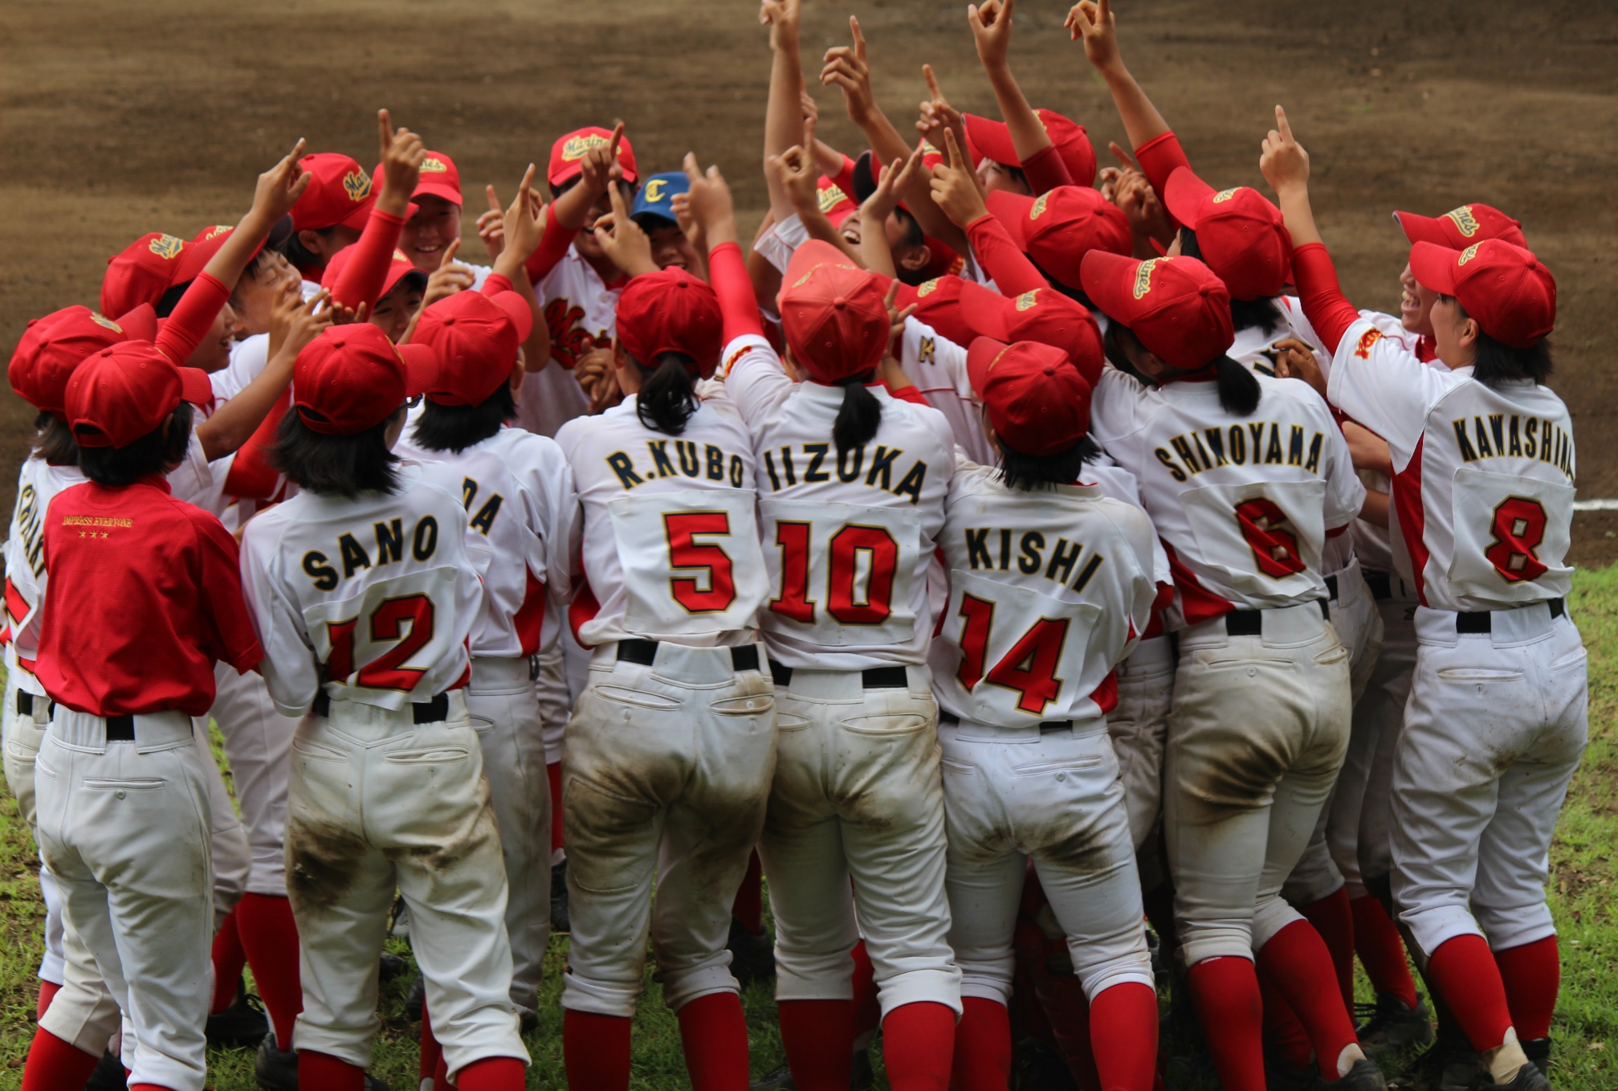

**Chiba Marines**

**千葉県女子選抜チーム**



**参加申し込み**

千葉県中学野球連盟ＨＰより申込書をダウンロードし、必要事項を記入し、下記のアドレスに送信してください。

[**Chiba_girl89@yahoo.co.jp**](mailto:Chiba_girl89@yahoo.co.jp)

植村宛までお願いします。

対　象

現中学１、２年生の女子野球部員（部活動登録者）

セレクション等はなく、希望者は誰でも活動可能です。

**平成29年1月28日（土）13：00～**

**稲毛海浜公園スポーツ施設　屋内運動場**

**第一回練習会**